«Утверждаю»
И.о. главного инженера ЗЭС
Филиал ПАО «Якутскэнерго»
_________________ К.И. Харитонов
«_____» ______________ 2026 г.

Технические требования на поставку МТР
ОКПД2 32.99.53.190 Поставка Знаков безопасности по охране труда в рамках эксплуатационных расходов для нужд Западных электрических сетей
Лот № 120801-ЭКСП ПРОД-2026-ЯЭ

СОДЕРЖАНИЕ
1. 3
1.1. 3
1.2. 3
2. Требования к продукции3
2.1. 3
2.1.1. 3
Таблица 1.1 Перечень и объем закупаемой продукции3
2.1.2. 4
Таблица 2.1 Требования по срокам поставки продукции4
2.2. 5
Таблица 3. Требования к продукции5
Согласие с требованиемОшибка! Закладка не определена.

Общие сведения

Наименование закупаемой продукции
"Знаки безопасности по охране труда для нужд Западных электрических сетей"

Цель использования закупаемой продукции
Эксплуатационные расходы 2026 года

Требования к продукции

Требования к объемам и срокам поставки

Перечень и объем закупаемой продукции

Таблица 1.1 Перечень и объем закупаемой продукции
№  п/п | Наименование продукции | Единица измерения | Количество | Код по ОКПД2 | Применение законодательства о национальном режиме
1 | 2 | 3 | 4 | 5 | 6
- 1  1 | Предупреждающие наклейки | шт | 10 000 | 32.99.53.190 | Установлен режим ограничения закупки иностранной продукции
- 22  2 | Запрещающие знаки – наклейки «Простые правила электробезопасности» | шт | 10 000 | 32.99.53.190 | Установлен режим ограничения закупки иностранной продукции
3 | Правила безопасности в расписании уроков «Изучай правила электробезопасности» | шт | 10 000 | 32.99.53.190 | Установлен режим ограничения закупки иностранной продукции
4 | Правила безопасности в игре «Электробезопасность» | шт | 10 000 | 32.99.53.190 | Установлен режим ограничения закупки иностранной продукции
5 | Стикерпак объемный «Электробезопасность» | шт | 10 000 | 32.99.53.190 | Установлен режим ограничения закупки иностранной продукции

Требования к срокам поставки продукции и оказания сопутствующих услуг

Таблица 2.1 Требования по срокам поставки продукции
№ п/п | Наименование продукции / партии продукции | Требования к началу срока поставки продукции | Требования к окончанию срока поставки продукции
1 | 2 | 3 | 4
1 | Предупреждающие наклейки | С даты подписания договора | До 31.10.2026 г.
2 | Запрещающие знаки – наклейки «Простые правила электробезопасности» | С даты подписания договора | До 31.10.2026 г.
3 | Правила безопасности в расписании уроков «Изучай правила электробезопасности» | С даты подписания договора | До 31.10.2026 г.
4 | Правила безопасности в игре «Электробезопасность» | С даты подписания договора | До 31.10.2026 г.
5 | Стикерпак объемный «Электробезопасность» | С даты подписания договора | До 31.10.2026 г.

Требования к качеству продукции

Таблица 3. Требования к продукции
Наименование продукции (позиция №1-5 Таблицы 1.1): " Поставка Знаков безопасности по охране труда в рамках эксплуатационных расходов для нужд Западных электрических сетей "
№ п/п | Наименование параметра | Требование заказчика |  | Способ подтверждения участником соответствия требованиям |  |  | Предложение участника по характеристикам и параметрам
№ п/п | Наименование параметра |  |  | Согласие с требованием/ указание характеристик | Предоставление подтверждающего документа или иной способ подтверждения
1 | 2 | 3 |  | 4 | 5 | 6
Наименование продукции (позиция № 1 Таблицы 1 «Перечень и объем закупаемой продукции Предупреждающие наклейки
1 | Требования к техническим и функциональным характеристикам** (включая гарантируемые показатели) |  |  | -//- | -//- | -//-
 | Основные параметры | Макет в соответствии с приложением 1 к ТТ.  Формат А4 в цвете.  Количество 20 штук на формате А4.  Клейкий слой. |  | Указание характеристик | На этапе исполнения договора
Наименование продукции (позиция № 2 Таблицы 1 «Перечень и объем закупаемой продукции»): Запрещающие знаки – наклейки «Простые правила электробезопасности»
2 | Требования к техническим и функциональным характеристикам** (включая гарантируемые показатели) |  |  | -//- | -//- | -//-
 | Основные параметры | Макет в соответствии с приложением 2 к ТТ.  Формат А4 в цвете.  Количество 15 штук на формате А4.  Клейкий слой. |  | Указание характеристик | На этапе исполнения договора
Наименование продукции (позиция № 3 Таблицы 1 «Перечень и объем закупаемой продукции Правила безопасности в расписании уроков «Изучай правила электробезопасности»
3 | Требования к техническим и функциональным характеристикам** (включая гарантируемые показатели) |  |  | -//- | -//- | -//-
 | Основные параметры |  | Макет согласно приложения 3 к ТТ.  Замена логотипа  Материал: мелованная бумага  Формат: А3  Плотность бумаги: 160-180 г/м2  Цветность печати: 4+0 / 1+0 | Указание характеристик | На этапе исполнения договора
Наименование продукции (позиция № 4 Таблицы 1 «Перечень и объем закупаемой продукции Правила безопасности в игре «Электробезопасность»
4 | Требования к техническим и функциональным характеристикам** (включая гарантируемые показатели) |  |  | -//- | -//- | -//-
 | Основные параметры |  | Макет согласно приложения 4 к ТТ.  Замена логотипа  Материал: мелованная бумага  Формат: А2  Плотность бумаги: 160-180 г/м2  Цветность печати: 4+0 / 1+0 | Указание характеристик | На этапе исполнения договора
Наименование продукции (позиция № 5 Таблицы 1 «Перечень и объем закупаемой продукции Стикерпак объемный «Электробезопасность»
5 | Требования к техническим и функциональным характеристикам** (включая гарантируемые показатели) |  |  | -//- | -//- | -//-
 | Основные параметры |  | Размер пака: А5  Цветной фон – приложение 5 к ТТ  Квадратный стикер 3*3 или 4*2  Заливка по контуру | Указание характеристик | На этапе исполнения договора
6 | Требования к гарантиям, гарантийному и послегарантийному обслуживанию |  |  | -//- | -//- | -//-
6.1 | Гарантия | Соответствие качества Товара требованиям нормативно-технической |  | Согласие с требованием | -
6.2 | Период изготовления | Продукция должна быть новой, ранее не использованной |  | Согласие с требованием | -
7 | Требования к доставке, маркировке, упаковке, транспортировке, перемещению, условиям хранения, приемке и испытаниям |  |  | -//- | -//- | -//-
7.1 | Место поставки позиции №1-3 Таблицы 1 «Перечень и объем закупаемой продукции» | филиал Западные электрические сети ЗЭС ПАО "Якутскэнерго", 678170, Республика Саха (Якутия), г. Мирный, Ленинградский пр., 5/2 |  | Согласие с требованием | -
7.2 | Условия транспортирования | ГОСТ 15150-69  5(ОЖ4). Обоснование: транспортировка в район Крайнего Севера |  | Согласие с требованием
8 | Требования к комплектации и документам, поставляемым вместе с продукцией |  |  | -//- | -//- | -//-
8.1. | поз №1-5  Таблицы 1. «Перечень и объем закупаемого товара» | Продукция должна соответствовать |  | Согласие с требованием | -
9 | Предоставление информации и документов, подтверждающими страну происхождения товара для целей исполнения Постановления Правительства РФ от 23.12.2024 №1875
9.1. | Поставка знаков безопасности по охране труда в рамках эксплуатационных расходов для нужд Западных электрических сетей по поз № 1-5 Таблицы 1. «Перечень и объем закупаемого товара» |  |  |  | Указание страны происхождения товара | Требуется с составе заявки представить документ подтверждающую страну происхождения товара

Зам. руководителя СПКиОТ ЗЭС_____________________ /К.А. Самсонова

Приложение 1 ТТ
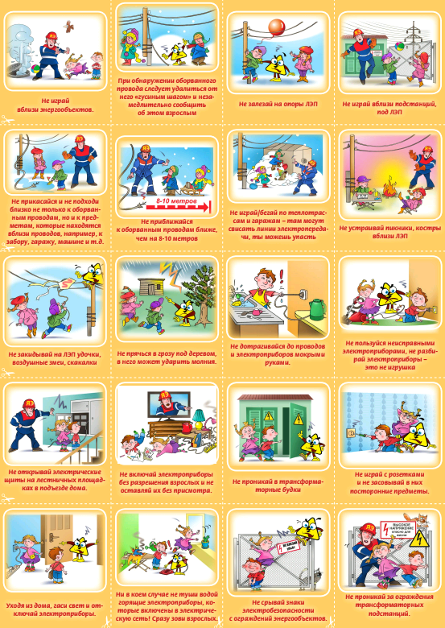
Приложение 2 к ТТ

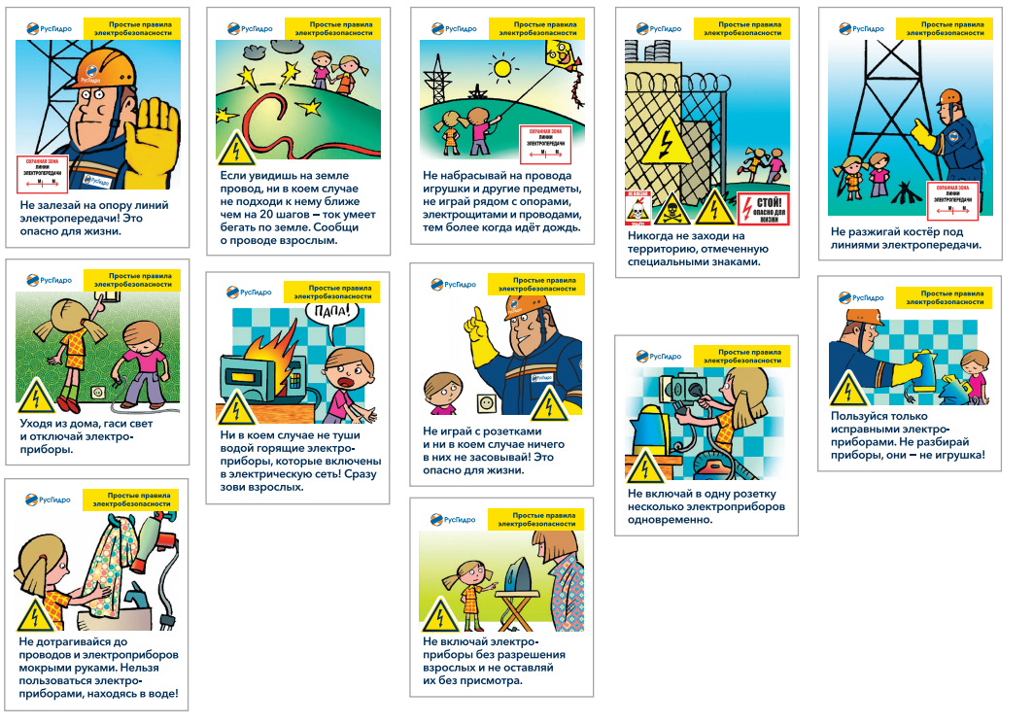

Приложение 3 к ТТ
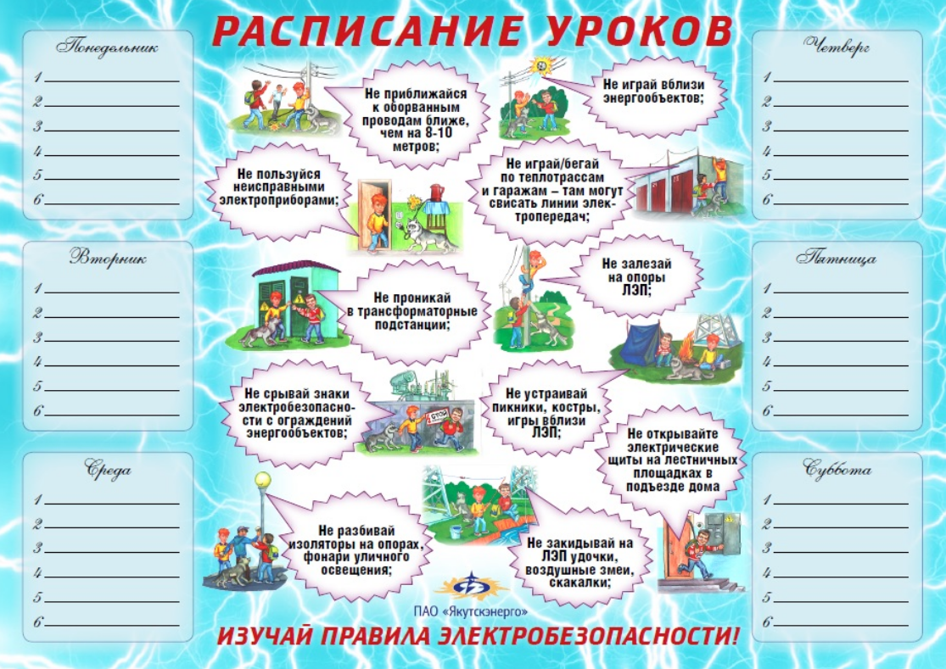
Приложение 4 к ТТ
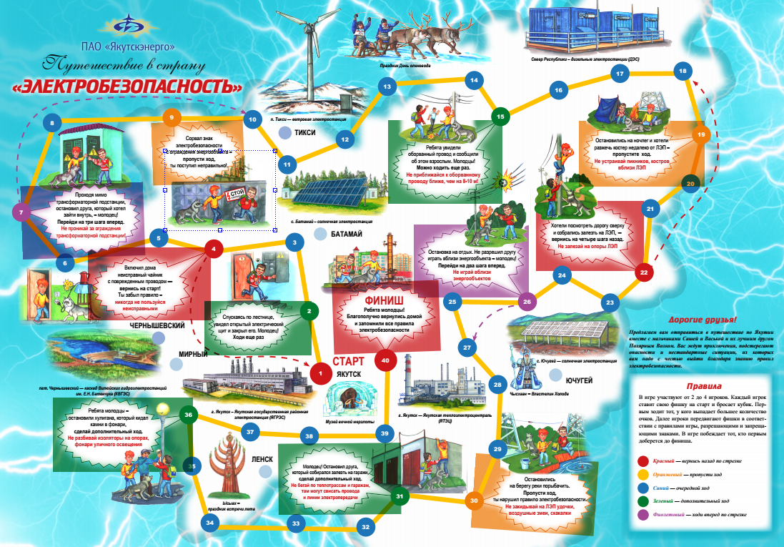

Приложение 5 к ТТ

